報修系統操作說明
本說明適用於一般使用者，介紹報修登記與最近清單的查看方式。系統為公開示範用途，請使用虛構姓名與地點，不要填寫私人或機密資訊。

如何登記報修
1. 開啟網頁，在「填寫報修資料」輸入報修人與地點或部門；所有欄位都必填，不可只填空白。
2. 選擇類別「設備／網路／環境／其他」，填寫問題說明，再選緊急程度「低／中／高」（預設為中）。姓名最多 100、地點 200、問題說明 5,000 字元。
3. 確認內容後按「送出報修」。送出時請稍候；成功會顯示提示並清空表單，狀態由資料庫預設為「待處理」，登記時間自動產生。
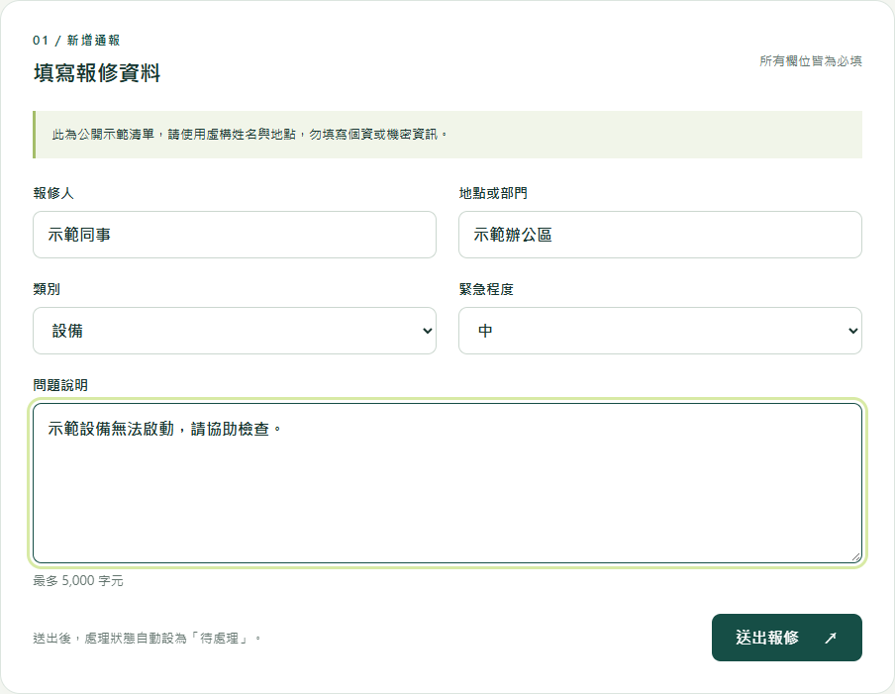
圖 1 真實填寫畫面，內容皆為虛構示範，截圖時未按送出。
若顯示送出錯誤，輸入內容會保留。遇到斷線或「送出未確認」時，先重新整理清單確認是否已送達，再決定是否重送，避免重複登記。

如何查看最近清單
往下滑到「最近的通報」，查看最新 20 筆，新的在上面。每筆顯示類別、地點、報修人、台北時間、說明、緊急程度與處理狀態。
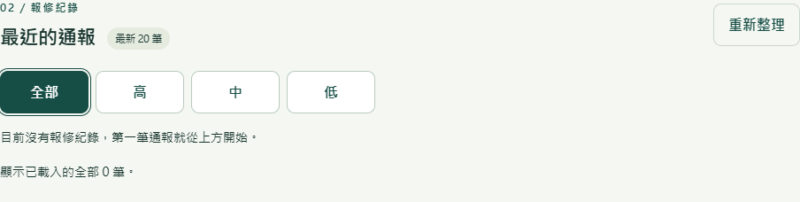
圖 2 真實最近清單畫面，拍攝時資料庫沒有報修紀錄。
按「全部／高／中／低」篩選已載入的最近 20 筆；深綠底為目前選項，高緊急標籤為紅色。這不是全部歷史查詢。按「重新整理」更新清單並保留篩選；空結果或讀取失敗會顯示提示。

資料安全與目前限制
清單可匿名讀取，請勿填真實姓名、電話、地址或機密。前端公開金鑰不代表管理權限；secret 與 service_role 金鑰不得公開。
目前沒有修改、刪除或更新狀態功能。建表 SQL 以 GRANT 限制匿名角色只能讀取及新增指定欄位，並以 RLS 限制新增為「待處理」，防止公開使用者改刪他人紀錄；資料庫須正確套用規則才生效。填錯請洽專案管理者，網頁沒有更正入口。
登入、Email 或 LINE 通知、完整歷史查詢與管理員後台：目前沒有。

